**Lập Trình Win**

**Hướng Dẫn Sử Dụng Gomoku**

**THỰC HIỆN: Trần Cao Thanh Hiếu - 1312193**

C:\Users\tdqua_000\Dropbox\SS-Slides\DeCuong-CDIO\Template CDIO v4.2\Templates\Hinh anh\LogoTruong.png

DACN

MỤC LỤC

[Thông tin 1](#_Toc440390897)

[Thông tin người thực hiện 1](#_Toc440390898)

[Thông tin tài liệu 1](#_Toc440390899)

[1 Mô tả ứng dụng: 2](#_Toc440390900)

[2 Sử dụng: 3](#_Toc440390901)

[2.1 Chế độ chơi offline: 3](#_Toc440390902)

[2.1.1 Chế độ chơi với người: 3](#_Toc440390903)

[2.1.2 Chế độ chơi với máy: 4](#_Toc440390904)

[2.2 Chế độ chơi online: 5](#_Toc440390905)

[2.2.1 Chế độ chơi với người: 5](#_Toc440390906)

[2.2.2 Chế độ chơi với máy: 6](#_Toc440390907)

# Thông tin

## Thông tin người thực hiện

Họ tên: Trần Cao Thanh Hiếu

MSSV: 1312193

Môn học: Lập trình win

GVLT: Nguyễn Huy Khánh

## Thông tin tài liệu

Hướng dẫn sử dụng ứng dụng Gomoku

# Mô tả ứng dụng:

Ứng dụng là phần mềm chơi caro trên nên tảng desktop. Với 2 chế độ chơi: người vs người và người vs máy.

Người chơi có thể chơi luân phiên trên ứng dụng hoặc chới trên ứng dụng và website.   
(gomoku-lajosveres.rhcloud.com:8000).

# Sử dụng:

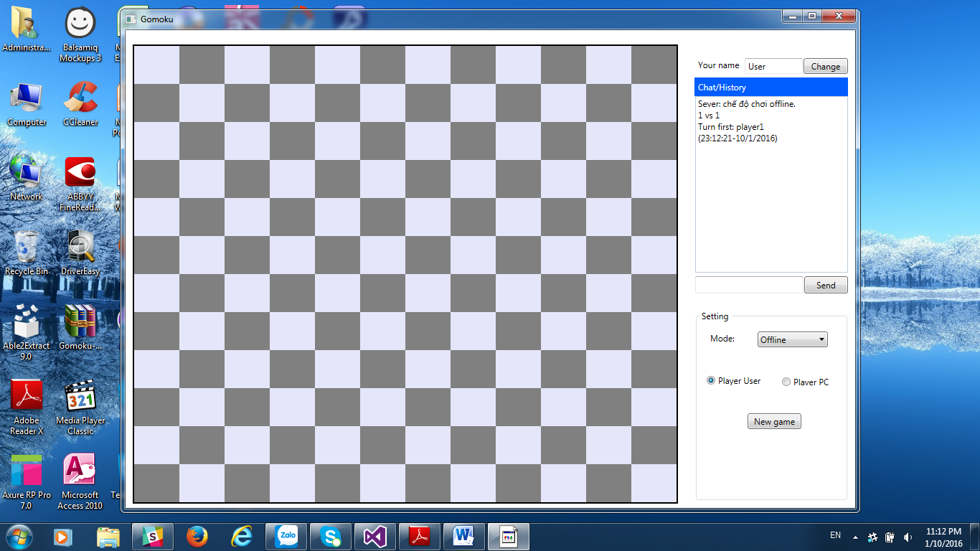

Gồm khung cờ, khung chat, khung tên, khung chức năng.

* Khung cờ: người chơi thao tác trên khung cờ để đánh các nước cờ.
* Khung chat: để chat với nhau.
* Khung tên: thay đổi tên.
* Khung chức năng: thiết lập chế độ chơi.

## Chế độ chơi offline:

Ở khung setting chọn mode là offline.

### Chế độ chơi với người:

* Check vào PlayerUser.
* Chọn NewGame.
* Hay người chơi luân phiên nhau đánh trên khung cờ.

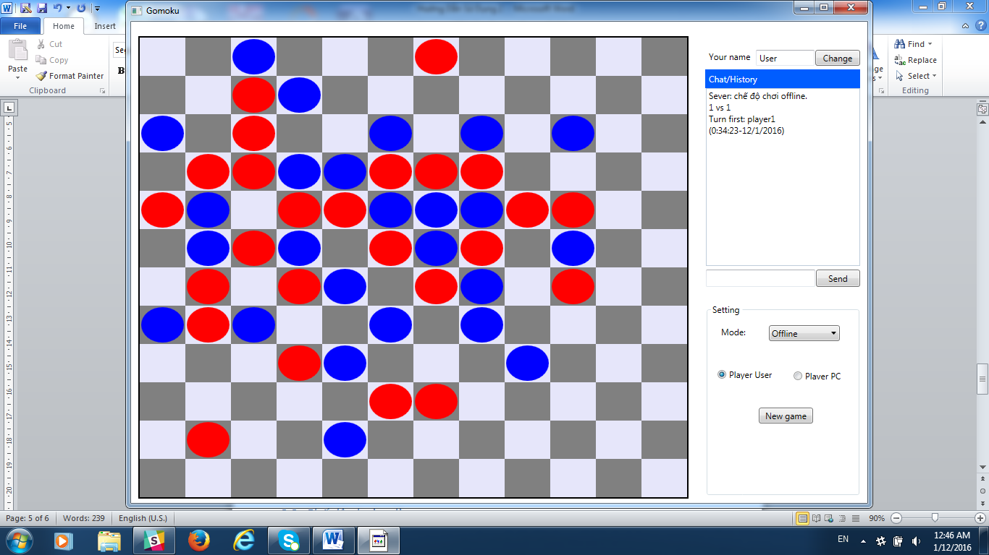

* Game kết thúc khi 1 trong 2 người chơi được 5 nút trước.

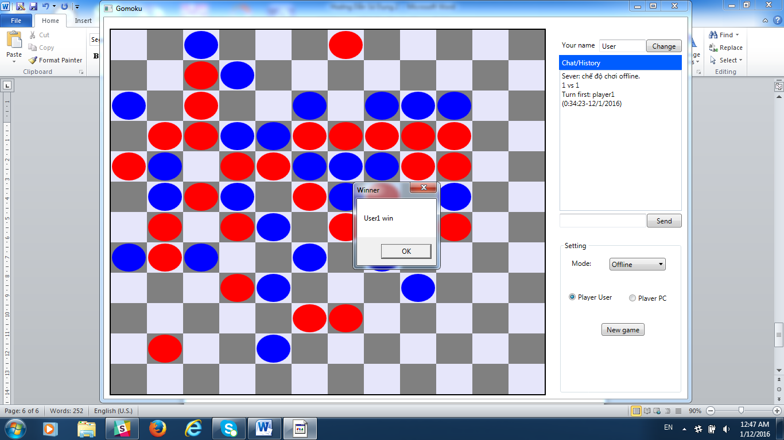

### Chế độ chơi với máy:

* Check vào Player PC.
* Chọn NewGame.

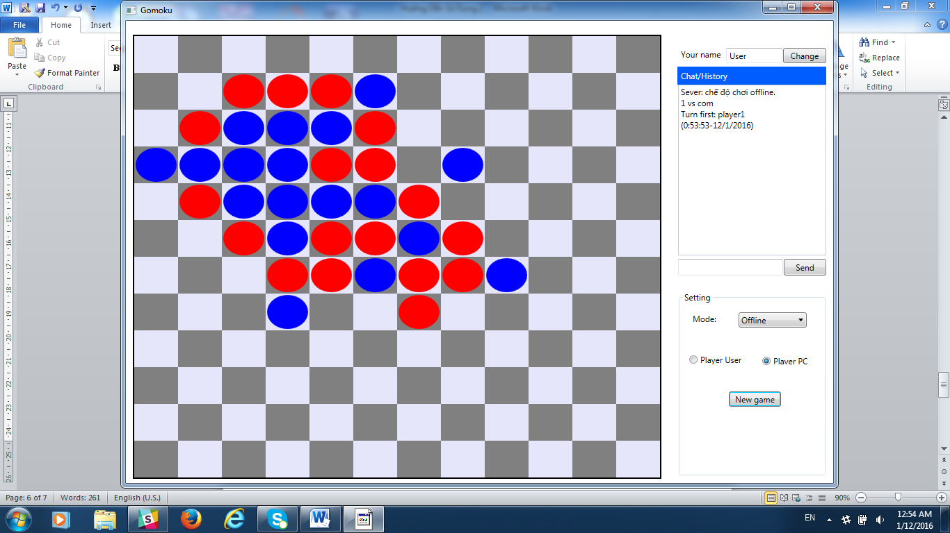

## Chế độ chơi online:

Ở khung setting chọn mode là online.

### Chế độ chơi với người:

* Check vào Player User.
* Chọn NEWGAME

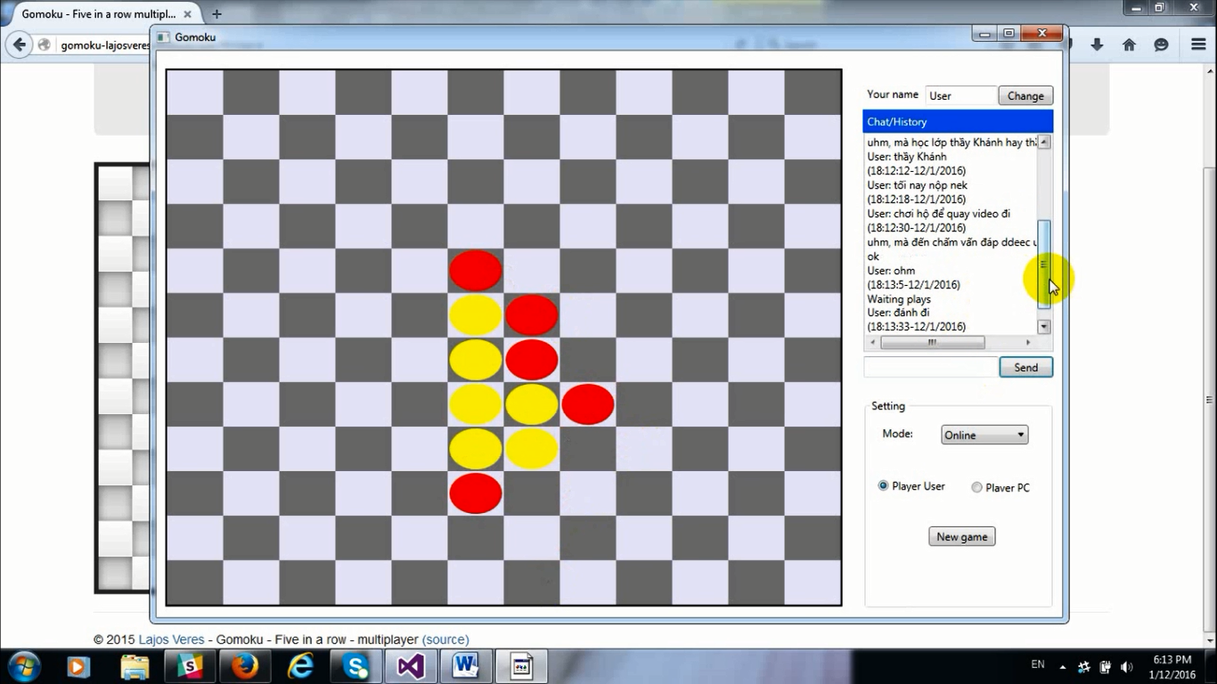

### Chế độ chơi với máy:

* Check vào Player PC.
* Chọn NEWGAME.

